Wtorek – 23.06.2020r.

Tato już lato.

- Na dobry początek dnia zapraszam do zabawy ruchowej „Spoko Loko – tańce połamańce” .

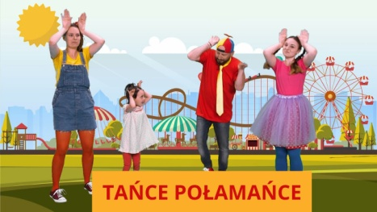

https://www.youtube.com/watch?v=MG6iPAU2b0I

- ,,Tato, czy już lato?” - wysłuchanie wiersza B. Szelągowskiej
Tato, czy już lato?
Powiedz, proszę! Powiedz, tato,
po czym można poznać lato?
Skąd na przykład wiadomo, że już się zaczyna?
Po prostu:
po słodkich malinach,
po bitej śmietanie z truskawkami,
po kompocie z wiśniami,
po życie, które na polach dojrzewa,
po słowiku, co wieczorami śpiewa,
po boćkach uczących się latać,
po ogrodach tonących w kwiatach,
po świerszczach koncertujących na łące,
po wygrzewającej się na mleczu biedronce,
po zapachu skoszonej trawy i róż,
I... już!
Rozmowa nt. wiersza:
- Jakie owoce kojarzą się z latem?
- Co robią latem zwierzęta wymienione w wierszu: bociany, świerszcze, biedronki?
- Jaki zapach kojarzony jest z latem?
- "Tato, już lato!" – osłuchanie z piosenką
https://www.youtube.com/watch?v=2nacbp-U-6A
Posłuchaj piosenki i zatańcz do niej wg własnego pomysłu.

- "Lato" - układanie puzzli on-line
https://puzzlefactory.pl/pl/puzzle/graj/dla-dzieci/250643-d

- Święto naszych tatusiów.

Przeczytaj:
TATA

- Jaki jest Twój tata? Opowiedz o nim.
- Co lubisz robić ze swoim tatą?
- Za co kochasz swojego tatę?

Kochane Starszaki dziś jest wyjątkowy dzień - Święto Waszych Tatusiów. Nic tak nie ucieszy taty, jak upominek przygotowany przez Was własnoręcznie.

Zachęcam do wykonania laurki dla swojego taty.

W trakcie rysowania zachęcam do posłuchania piosenki o tacie https://www.youtube.com/watch?v=gf0NbCPJIrQ

A może przygotujesz dla taty jeszcze pyszną niespodziankę …

Drogie Dzieci, spędźcie wspólnie ze swoim tatą dzisiejszy dzień najpiękniej jak potraficie.

